融媒体技术与运营2301
《虚拟场景搭建技术》平时作业
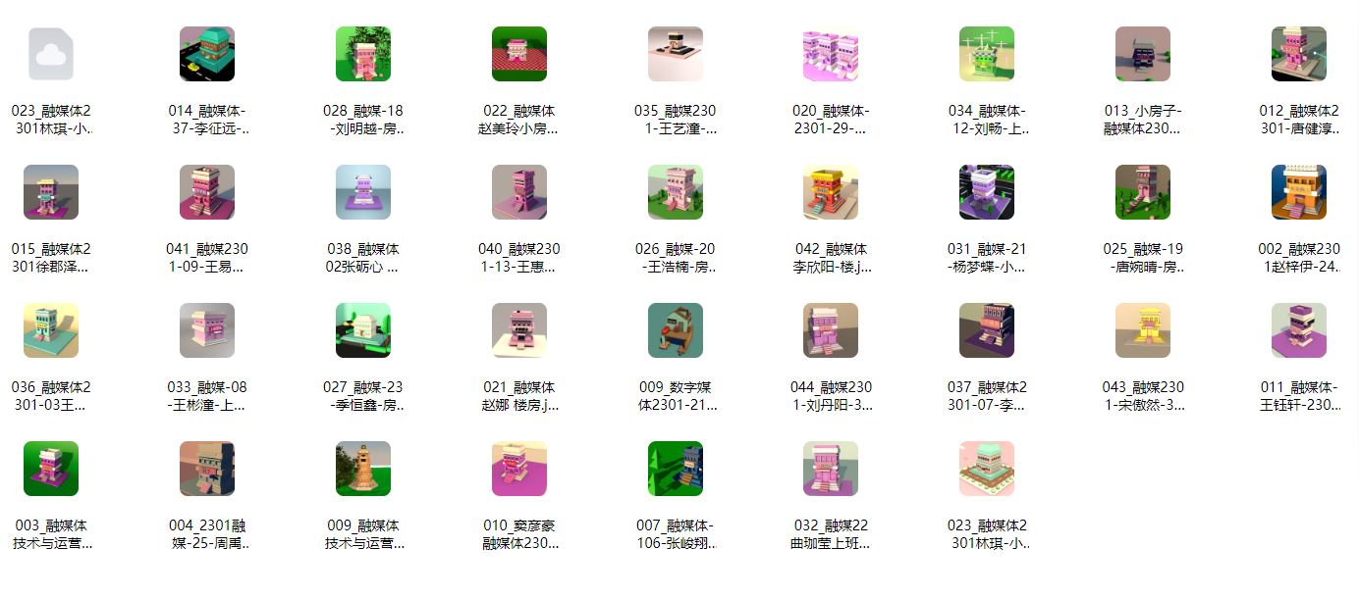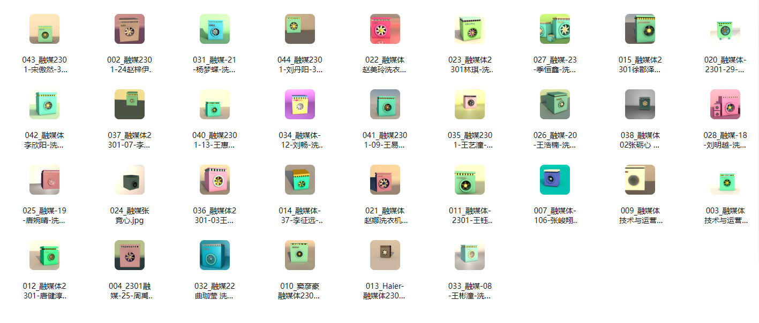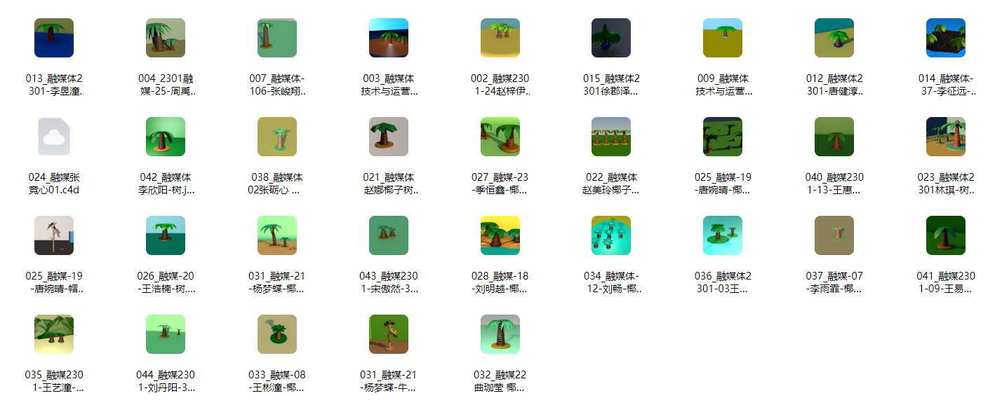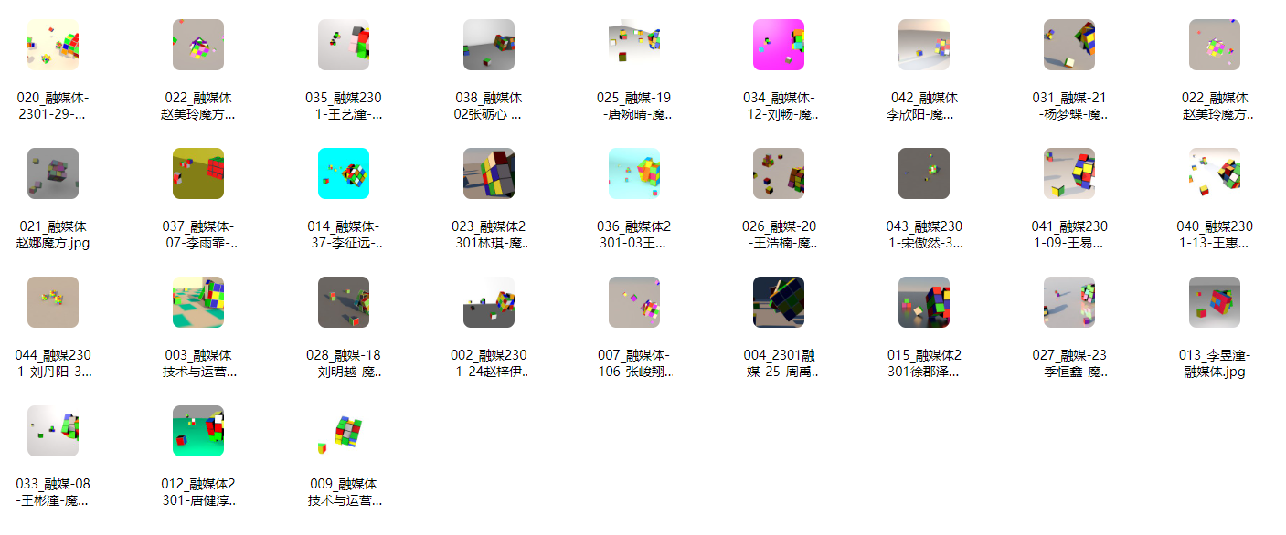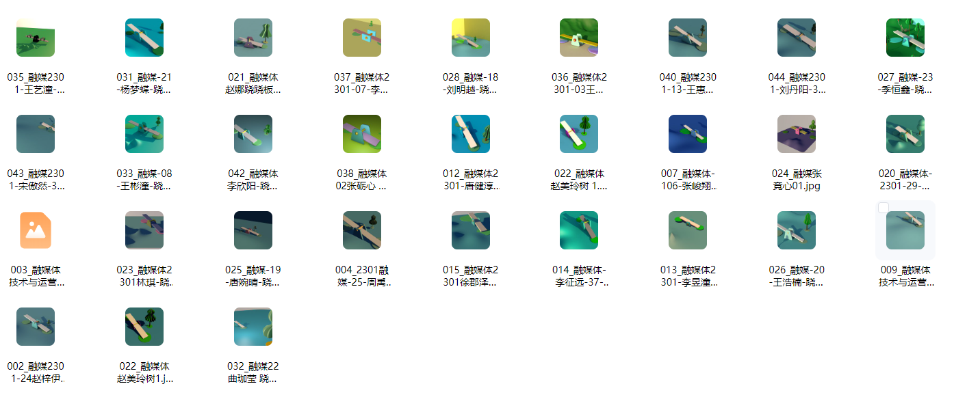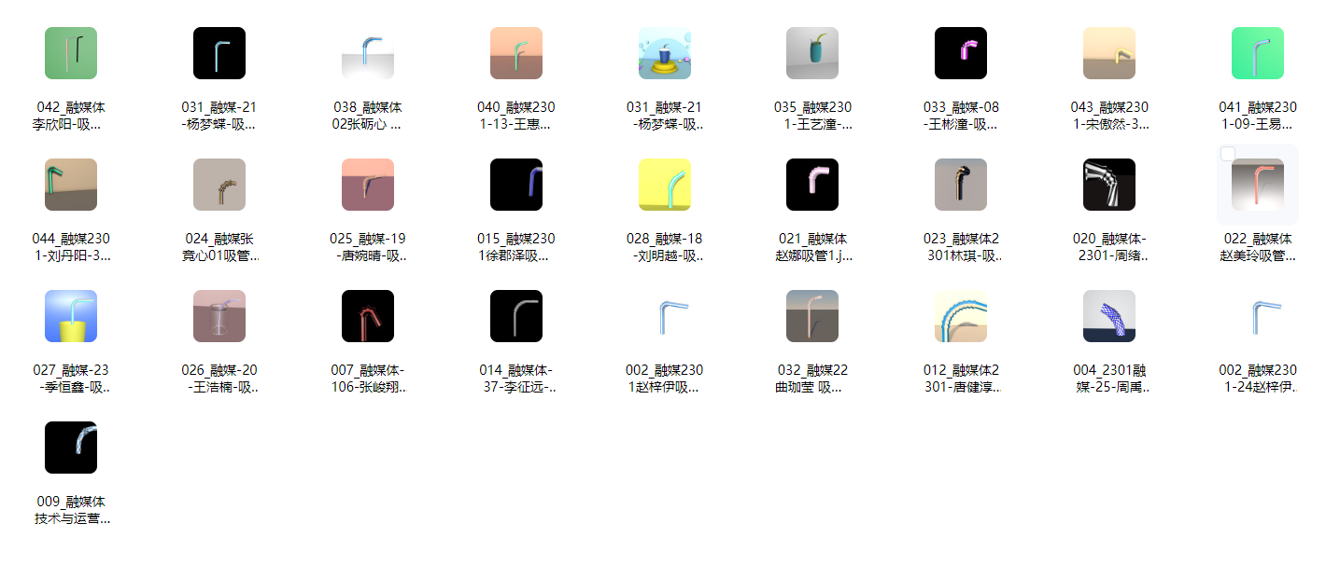
通过网盘分享的文件：《虚拟场景搭建技术》
链接: https://pan.baidu.com/s/1K07diEMBIlpJjy56kETliQ?pwd=4vuq 提取码: 4vuq

